

Autor: Mgr. Magda Knapová



Domaluj podle času správně malou a velkou ručičku a přelož.

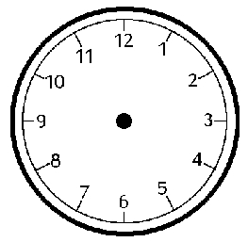

It´s five to five. It´s five past five.

It´s ten to three. It´s twenty to six.

Zdroje:
www.office.microsoft.com

